*Аксенов Валентин 21933*

***Отчет по “Знакомству с OpenACC”***

Название файла программы: 1.c

Язык программирования: C

GitHub: <https://github.com/AxeVal/teor_parall-cs.git>

**Команды и результат работы программы:**

GPU:

* pgcc 1.c -fast –Minfo=accel –acc=gpu –o main_double –D Double

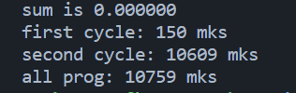

* pgcc 1.c -fast –Minfo=accel –acc=gpu –o main_double

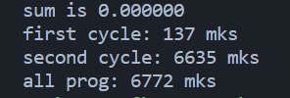

CPU (host):

* pgcc 1.c -fast –Minfo=accel –acc=host –o main_double –D Double

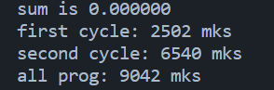

* pgcc 1.c -fast –Minfo=accel –acc=host –o main_float

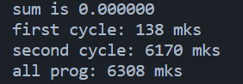

CPU (multicore):

* pgcc 1.c -fast –Minfo=accel –acc=homulticore -o main_double -D Double

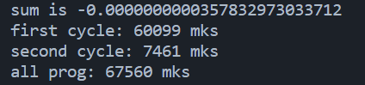

* pgcc 1.c -fast –Minfo=accel –acc=homulticore -o main_float

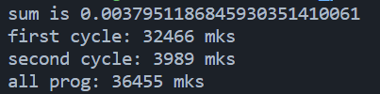

**Диаграммы:**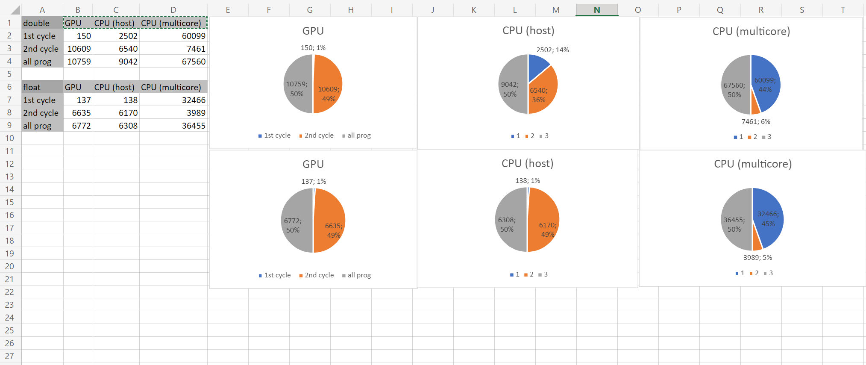

**Код программы:**

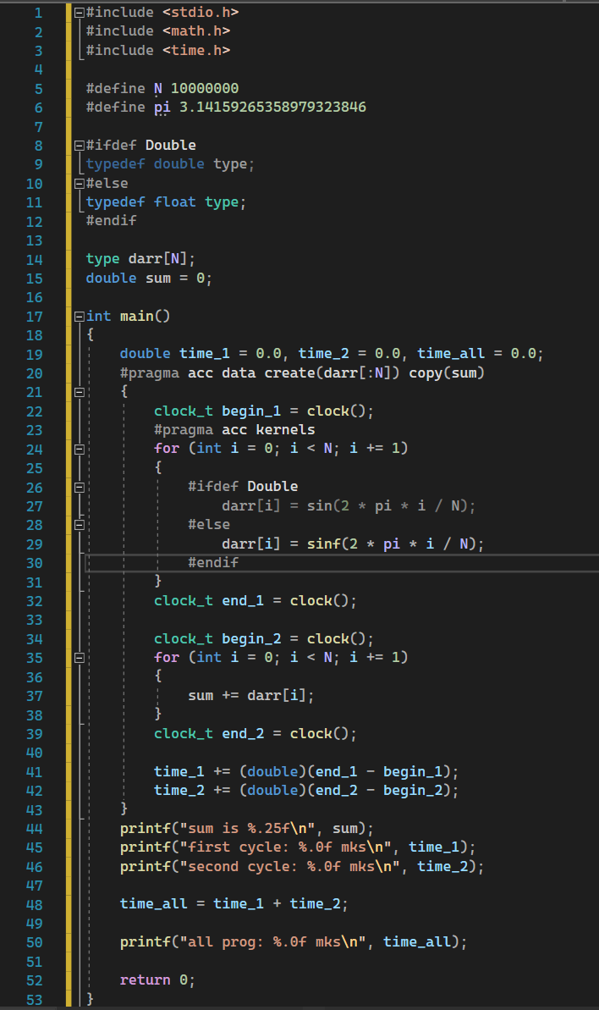

Самым оптимальным решением в плане скорости и точности показал себя CPU на одном ядре. Среднее время работы программы составляет 6781,5 микросекунд (против 8069 на GPU и 50670 на CPU multicore)